МУНИЦИПАЛЬНОЕ УЧРЕЖДЕНИЕ ДОПОЛНИТЕЛЬНОГО ОБРАЗОВАНИЯ
«ЦЕНТР РАЗВИТИЯ ТВОРЧЕСТВА ДЕТЕЙ И ЮНОШЕСТВА
ВОРОШИЛОВСКОГО РАЙОНА ВОЛГОГРАДА»

Дополнительные задания по математике
для дошкольников
от 6 до 7 лет

Разработчик:
педагог дополнительного образования,
Н.В.Кожевникова

Волгоград – 2020

Пояснительная записка:
Обучение математике в дошкольном возрасте является своевременным, носит общеразвивающий характер, оказывает влияние на развитие любознательности, познавательной активности, мыслительной деятельности, формирование системы элементарных знаний о предметах и явлениях окружающей жизни, обеспечивая тем самым готовность к обучению в школе.
Занятия математикой, также способствуют воспитанию у дошкольника интереса к данному предмету, умения преодолевать трудности, не бояться ошибок, самостоятельно находить способы решения познавательных задач, стремиться к достижению поставленной цели. Этому способствует интегративный подход, направленный не только на появление у детей математических представлений, но и на развитие ребенка в целом. Познавательная деятельность по математике организуется с учетом индивидуального темпа продвижения ребенка. Особенно в летний период необходимо продолжать занятия.
Цель: В занимательной и игровой форме воспитывать у дошкольников интерес к математике, закреплять полученные ранее знания, умения и навыки.
Инструменты и материалы:
- тетрадь (в клетку);
- простой карандаш;
- набор цветных карандашей;
- счётный материал;
- рабочая тетрадь для детей 6-7 лет Л.В.Игнатьевой «Счет от 0 до 20».

Заниматься рекомендовано два раза в неделю.

Последовательность выполнения заданий:

1 занятие.
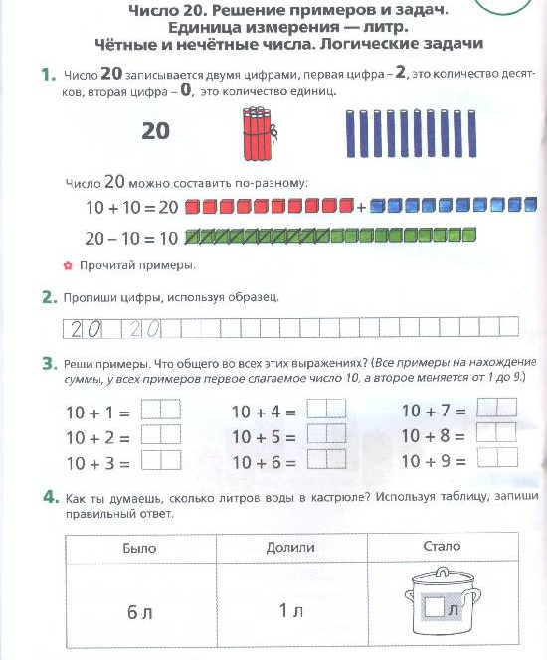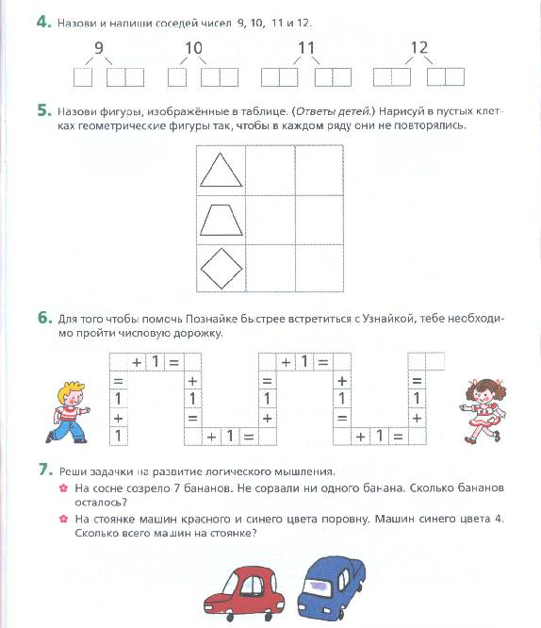

2 занятие.
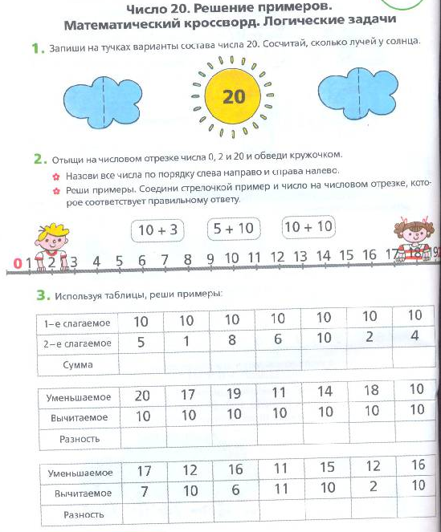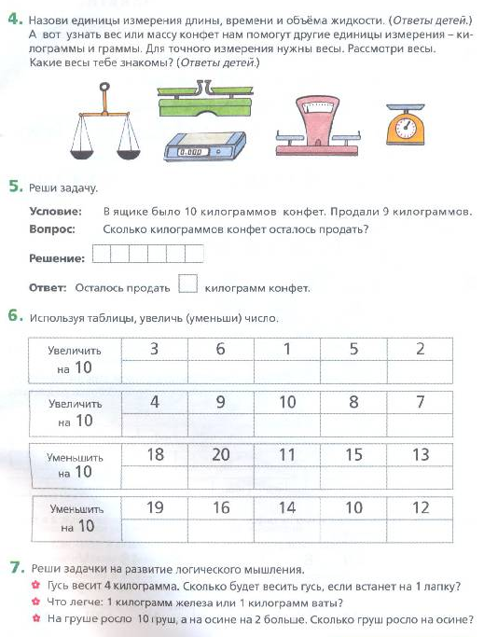
3 занятие.
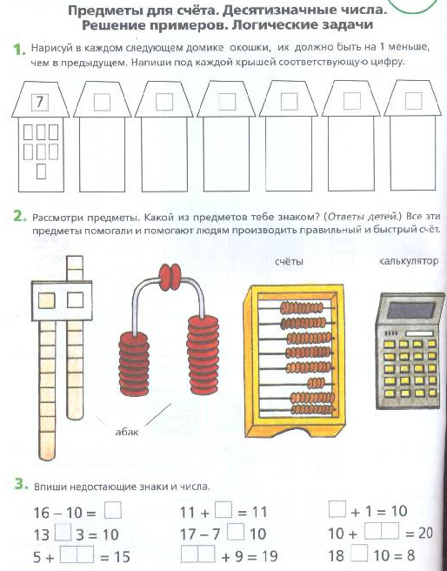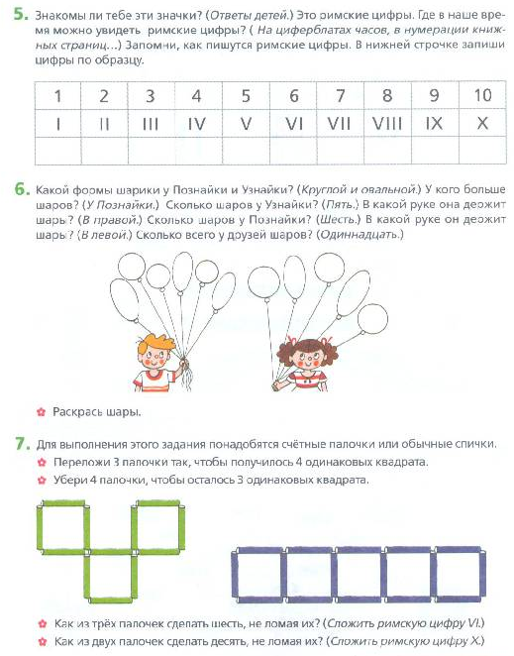
4 занятие.
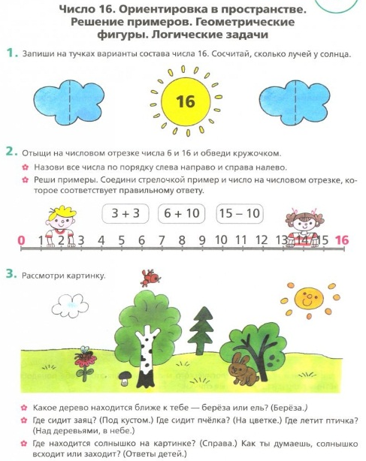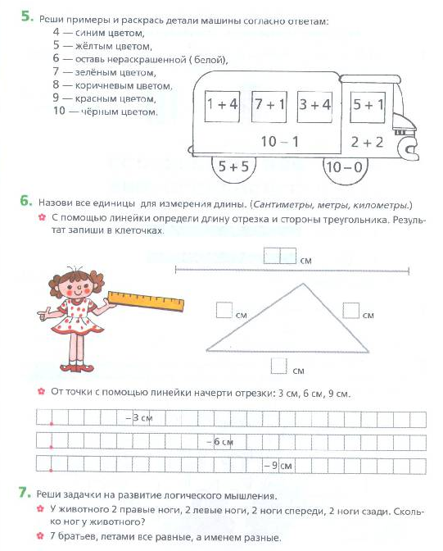
5 занятие.
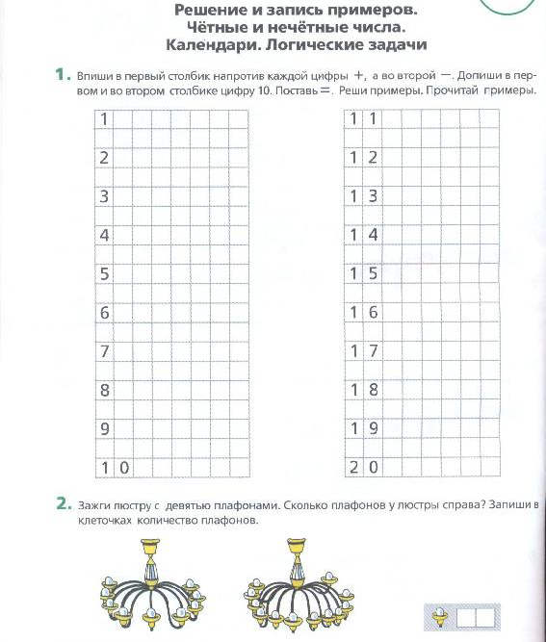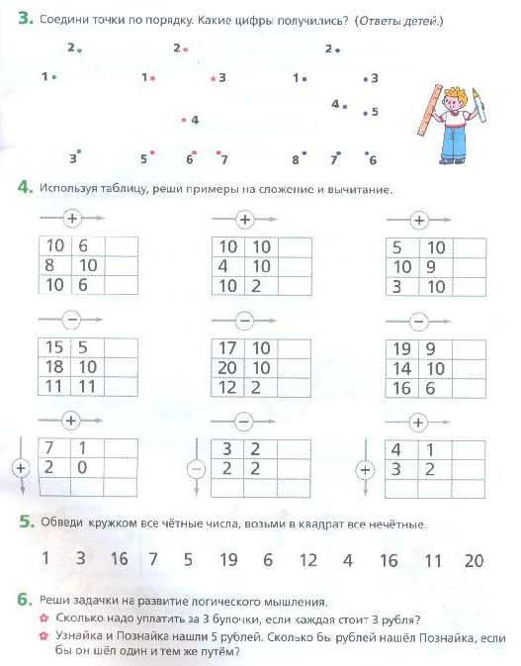

6 занятие.
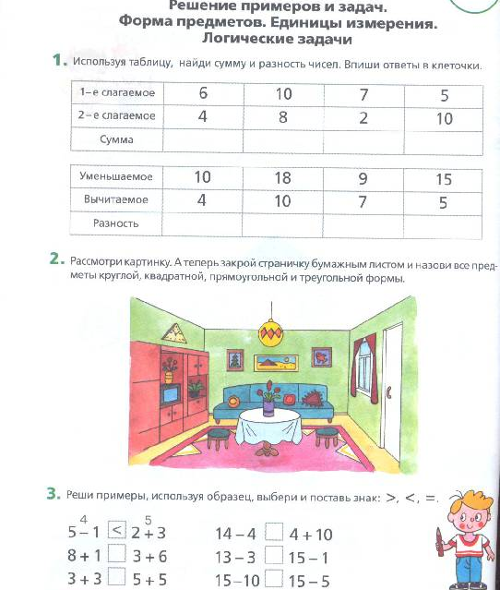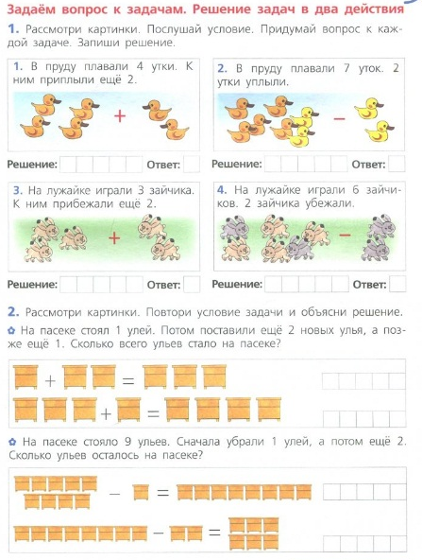
7 занятие.
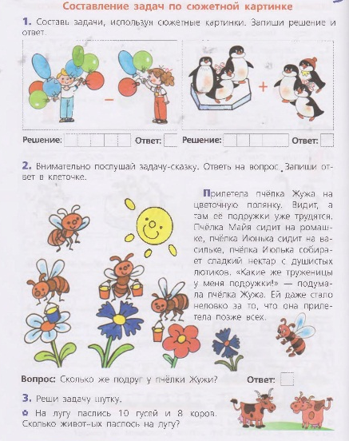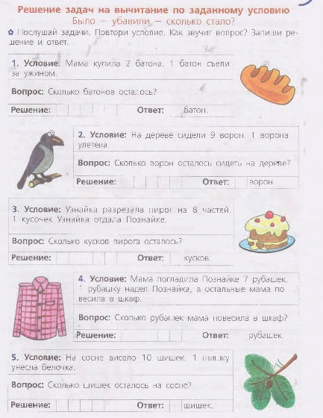
8 занятие.
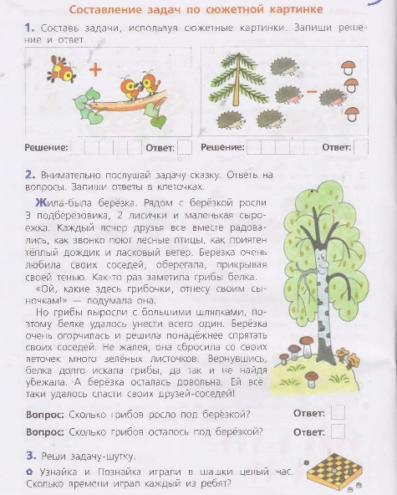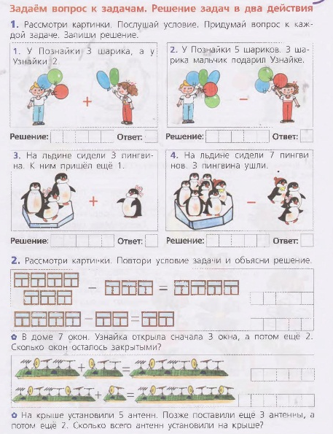

По интересующим вопросам можно обращаться к педагогу дополнительного образования, Н.В.Кожевникой, каждый вторник и четверг с 10.00 до 12.00 часов по телефону: 8-937-557-07-11.

